[신세계인터내셔날] 틴트와 립밤의 장점만 모았더니…
비디비치 펩타이드 버터틴트밤 올리브영에서 터졌다!

- 올해 11월 첫 출시 후 한달 만에 올리브영에서 10종 중 7종 품절 기록
- 틴트의 발색과 립밤의 보습력 모두 갖춰 ‘4세대 아이돌 립밤’으로 불려
- 품절 색상 12월 13일부터 순차 배송, 국내외 히어로 제품으로 육성 목표

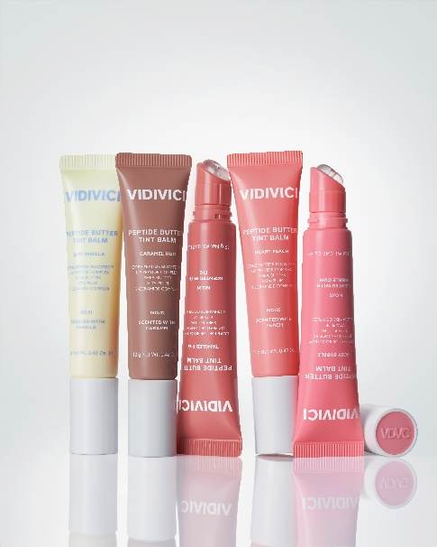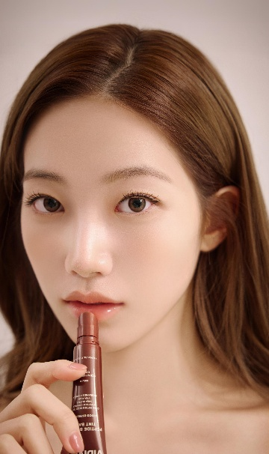

쿠션 이어 립밤도 통했다!
신세계인터내셔날의 토탈 뷰티 브랜드 비디비치(VIDIVICI)가 리브랜딩 후 올 겨울 야심차게 출시한 립밤이 올리브영의 품절 품목에 이름을 올리며 대박 조짐을 보이고 있다.
비디비치는 올해 11월 출시한 ‘펩타이드 버터틴트밤’의 총 10가지 색상 중 7개 색상이 올리브영에서 품절돼 12월 13일부터 순차 배송을 준비하고 있다고 밝혔다. 출시 한달만에 2호, 4호, 5호, 6호, 8호, 9호, 10호가 품절됐으며, 그 중 2호와 5호는 미니 틴트를 추가 구성해 올리브영 단독기획세트로 선보여 더욱 높은 판매량을 나타냈다.
최근 입술 화장은 아이돌 메이크업의 영향으로 유리알 같이 빛나는 광을 연출하는 것이 트렌드인데 이 제품은 ‘4세대 아이돌 멜팅광 립밤’이라는 애칭이 붙으며 비디비치의 새로운 인기 제품으로 떠올랐다.
‘펩타이드 버터틴트밤’은 틴트의 발색력과 립밤의 보습력을 모두 갖췄으며 입술에 스미듯 녹아들어 촉촉한 윤광을 내는 것이 특징이다. 스킨케어링 성분을 함유해 건조한 겨울철 입술에 각질이 생기는 것을 방지해주고 부드럽고 쫀쫀하게 밀착돼 윤기나고 탱글탱글한 입술을 만들어 준다.
립 펩타이드 콤플렉스, 시어버터, 비타-플럼, 3-세라마이드 콤플렉스로 구성된 독자성분 ‘멜팅 펩타이드 콤플렉스TM이 8만ppm 이상 고용량으로 함유되어 있어 뛰어난 보습력을 제공한다.
또한 본연의 입술색을 투명하고 반짝이게 되살려주는 바닐라색상부터 생기있는 입술을 연출해 주는 핑크빛과 피치 코랄, 커피처럼 은은하고 깊숙하게 스며드는 모카 브라운 등 총 10가지 컬러에 모두 다른 향을 더해 출시돼 그날의 기분과 날씨에 따라 선택의 폭이 넓다.
특히 2호 ‘카라멜허그’는 누드톤 트렌드에 힘입어 SNS를 중심으로 화제를 모으며 가장 좋은 반응을 얻고 있다.
비디비치는 올해 9월 출시한 ‘블랙 퍼펙션 커버 핏 쿠션’과 함께 ‘펩타이드 버터틴트밤’을 국내와 해외 시장에서 브랜드의 히어로 제품으로 육성한다는 전략이다. 블랙 쿠션의 경우 출시 한달 만에 브랜드 매출 1위로 올라서며 올리브영 내 브랜드 매출을 전년 동기 대비 13배나 끌어올렸다.
신세계인터내셔날 비디비치 관계자는 “올해 4월 리브랜딩 이후 출시한 제품들이 국내에서 잇달아 좋은 반응 얻고 있어 글로벌 시장 개척에 큰 힘이 되고 있다”면서 “내년부터 아시아와 미국 등을 주요 타겟으로 매출 확대를 본격화할 계획”이라고 말했다.

